Фотоотчет работы подготовительной к школе группе «Колобок»

Воспитатель Приступа Н.Ф.

"Художественно- эстетическое развитие".

Рисование. " Русская матрёшка"- с применением хохломской росписи.

Алый шелковый платочек,

Яркий сарафан в цветочек.

Разрумянилась немножко

Это русская...матрёшка.

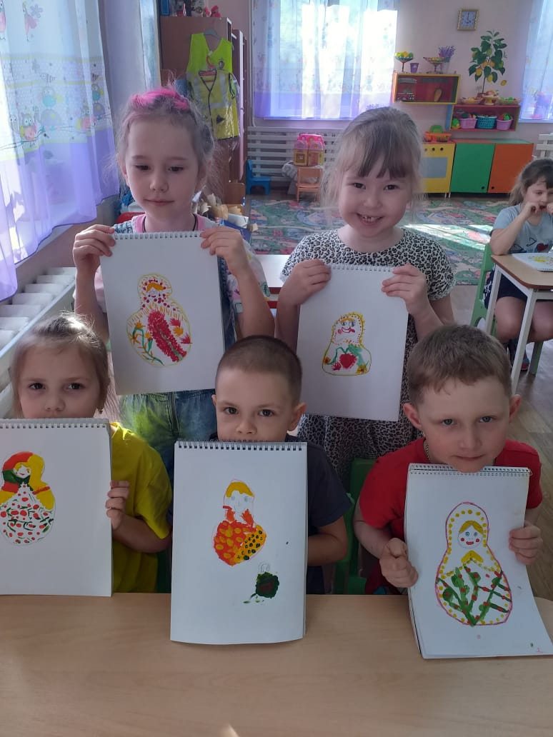

" Художественно-эстетическое развитие".

Ручной труд. " Жаворонки".

Закликаем весну!!!

